Informacja o Urzędzie Gminy Gaszowice

w tekście łatwym do czytania i rozumienia
Polska podzielona jest na 16 województw. Jednym z województw jest województwo Śląskie.
Województwa podzielone są na powiaty, a powiaty na gminy.
Gmina Gaszowice jest w województwie Śląskim.
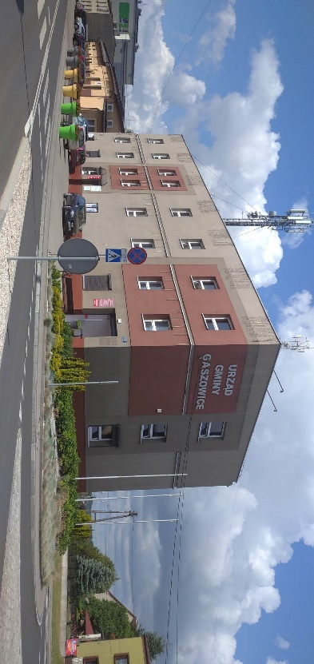
Każde miasto i każda gmina ma swój specjalny znak, który nazywamy herbem.
Różne firmy mają swój specjalny znak zwany logiem a miasta i gminy mają herby.
Urząd Gminy Gaszowice , w skrócie urząd
jest w miejscowości Gaszowice przy ulicy Rydułtowskiej 2.

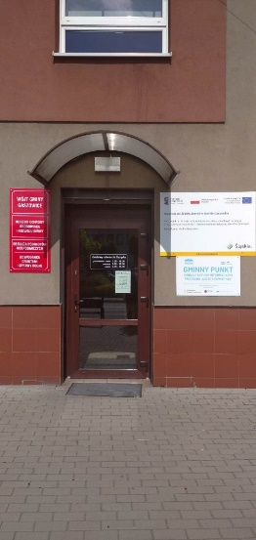
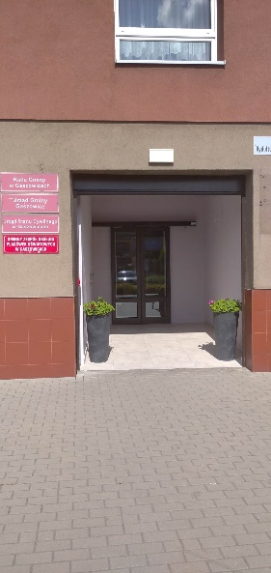
Najważniejszą osobą w urzędzie jest wójt.
Mówimy, że w Urzędzie Gminy Gaszowice pracuje Wójt, który zarządza gminą i jest kierownikiem Urzędu. Wójtowi w pracy pomagają sekretarz, skarbnik oraz pracownicy urzędu.
Wójt jest szefem urzędu. Wójtem Gminy Gaszowice jest Paweł Bugdol.

W Urzędzie Gminy w Gaszowicach możesz załatwić wiele ważnych spraw
na przykład:
- W urzędzie możesz zameldować się;
Czyli zgłosić w Urzędzie, gdzie mieszkasz.
- W Urzędzie możesz wyrobić dowód osobisty;
Każdy kto skończy 18 lat musi mieć dowód osobisty.
Dowód osobisty jest ważny 10 lat.
Co 10 lat każdy musi wyrobić nowy dowód osobisty.
- W Urzędzie możesz otrzymać akt zgonu, akt urodzenia i akt małżeństwa;
Czyli taki specjalny dokument z informacją, kiedy ktoś się z Twoich bliskich urodził lub kiedy umarł, albo kiedy wziął ślub.
- W Urzędzie możesz wziąć ślub cywilny;
Część ludzi bierze ślub w kościele. Można też wziąć ślub w urzędzie, jeżeli nie chcesz lub nie możesz wziąć ślubu w kościele.
- W urzędzie możesz zapłacić lokalne podatki, na przykład podatek od nieruchomości.
Podatek od nieruchomości to taka, opłata, którą płacisz na przykład dlatego że masz dom lub mieszkanie.
- Podatek rolny.
Podatek rolny to taka opłata, którą płacisz za to, że masz ziemię, na której możesz uprawiać różne rośliny i zboża.
- W urzędzie możesz zapłacić za pobór wody z gminnego wodociągu oraz za odbiór ścieków.
- W urzędzie możesz zapłacić lokalne opłaty, na przykład opłatę za wywóz śmieci.
- W urzędzie możesz zgłosić prowadzenie własnej firmy.
Urząd ma też inne zadania:
- Urząd obsługuje różne wybory na przykład:
na Prezydenta Polski,
wybory do Sejmu i Senatu,
do Parlamentu Europejskiego.
- Urząd prowadzi spis ludności w gminie, czyli zapisuje, ile osób mieszka na terenie gminy.
- Urząd zarządza gminą w sytuacjach trudnych.
Takie trudne sytuacje nazywamy sytuacjami kryzysowymi.
Takimi trudnymi sytuacjami, czyli kryzysowymi może być na przykład powódź, czyli gdy w rzekach jest zbyt dużo wody i wylewa się ona z rzek.
Sytuacją trudną, czyli kryzysową może być susza – czyli gdy przez dłuższy czas nie pada deszcz.
- Urząd ustala, jakie będą lokalne opłaty i podatki.
- Urząd planuje przestrzeń w gminie, czyli gdzie można postawić dom lub inny budynek, albo wybudować drogę.
- Urząd robi remonty i buduje nowe potrzebne gminie budynki.
- Urząd buduje i naprawia drogi gminne, chodniki, ścieżki rowerowe.
- Urząd dba o przyrodę i zieleń w gminie.
- Urząd zajmuje się wywożeniem śmieci z gminy.
- Urząd pilnuje i dba o czystość i porządek w całej gminie.
- Urząd współpracuje z organizacjami pozarządowymi.
W Gminnym Ośrodku Pomocy Społecznej możesz dostać na przykład:
- Jeżeli masz zbyt mało pieniędzy na swoje utrzymanie to w Ośrodku Pomocy Społecznej możesz dostać pieniądze na swoje utrzymanie i swojej rodziny.
Aby dostać takie pieniądze, czyli zasiłek musisz złożyć w Ośrodku Pomocy Społecznej specjalny wniosek.
- W Ośrodku Pomocy Społecznej możesz dostać pomoc w znalezieniu pracy.
- W Ośrodku Pomocy Społecznej możesz dostać pomoc w znalezieniu szkoły lub kursu;
- W Ośrodku dostaniesz pomoc w załatwianiu trudnych spraw bytowych,
- W ośrodku otrzymasz czyli dostaniesz informację dotyczącą domów pomocy społecznej, ośrodków opiekuńczych, placówek samopomocowych oraz terapeutycznych,
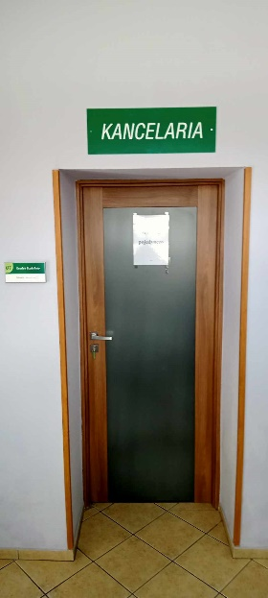
- W ośrodku otrzymasz czyli dostaniesz specjalistyczną pomoc psychologów, prawników i innych specjalistów.
Jak załatwić sprawę w urzędzie?
Jest kilka sposobów jak załatwić sprawę w urzędzie:
- osobiście przynieść pismo do urzędu do kancelarii urzędu,
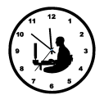
- napisać pismo i wysłać na adres urzędu:
Urząd Gminy Gaszowice
ulica Rydułtowska 2,
44-293 Gaszowice,
- napisać wiadomość i wysłać ją na adres e-mail:
ug@gaszowice.pl
- zadzwonić na nr telefonu:
+48 32 432 71 40
- Urząd Gminy Gaszowice jest czynny
poniedziałek - środa od 7:00 do 15:00
czwartek od 7:00 do 17:00
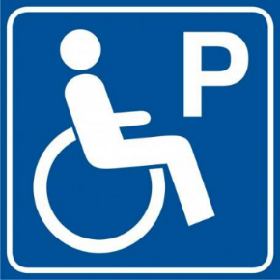
piątek od 7:00 do 13:00
Przed budynkiem urzędu jest specjalne miejsce parkingowe dla osób z niepełnosprawnościami.

Osoby Głuche i słabosłyszące mogą kontaktować się z urzędem za pomocą tłumacza Polskiego Języka Migowego ( PJM).
Taką wizytę, przy której pomaga tłumacz trzeba wcześniej umówić.
Osoby niewidome i osoby mające problemy z widzeniem dostaną pomoc w urzędzie. Urzędnicy pomogą załatwić daną sprawę.
Trzeba wcześniej powiedzieć w urzędzie, że się nie widzi lub źle widzi.

Do Urzędu można wejść z psem przewodnikiem lub psem asystującym.
Są to takie psy, które pomagają osobom niewidomym albo mającym inne niepełnosprawności.
Psy są tak nauczone by pomagać.
Na przykład prowadzić osobę niewidomą lub podawać różne przedmioty osobie na wózku.

